جابتن كماجوان إسلام مليسيا
"حقيقة جهاد"
(13 فيبرواري 2015/ 23 ربيع الأخير 1436)
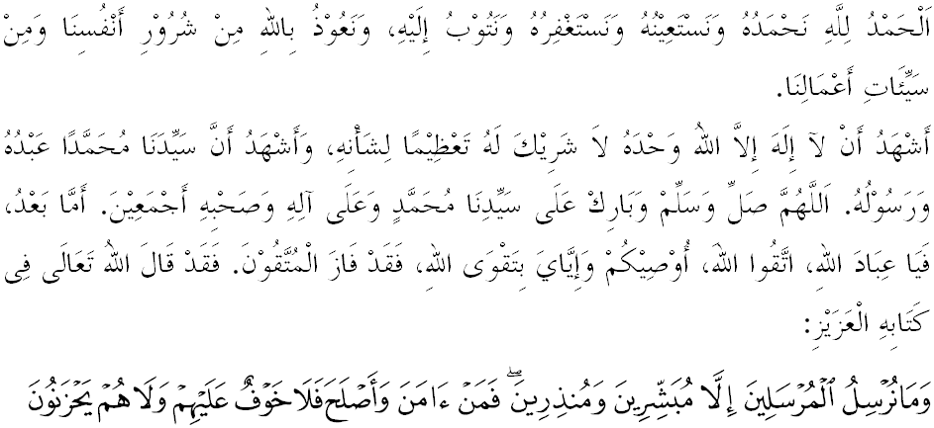سيدغ جمعة يغ درحمتي الله سبحانه وتعالى،
فد هاري جمعة يغ فنوه بركة دان دالم مسجد يغ سوخي اين، ماريله كيت برسام۲ تيغكتكن كتقوا^{ء}ن كفد الله سبحانه وتعالى دغن برسوغضوه۲ ملقساناكن سضالا فرينته دان منجاءوهي سضالا لارغنث، سسوغضوهث اورغ يغ فاليغ باءيق دسيسي توهن اياله اورغ يغ فاليغ برتقوى. تاجوق خطبة كيت فد هاري اين اياله"حقيقة جهاد".
سيدغ جمعة يغ درحمتي،
كأمانن اداله ساتو فركارا يغ ساغت فنتيغ ددالم كهيدوفن مانسي سامادا دفريغكت اينديؤيدو اتاو مشاركت دمي كباءيقكن اومت سجاضت. دالم سجاره كتمادونن مانسي سنديري تله منونجوقكن بتاف نعمة كأمانن ممبري كسن اونتوق كمعمورن دنيا. كأمانن برارتي كيت بيبس دري بهايا، بيبس درفد كجاهتن، كخلاكا^{ء}ن، دان لاءين۲. اين ترماسوق كأمانن دالم اسفيك كنضارا^{ء}ن، ككلوارضا^{ء}ن، سوسيو ايكونومي دان سباضايث. كأمانن ممباوا باثق كباءيقكن دان رزقي كفد مانسي سرتا نضارا. مانكالا فرفخاهن ممباوا كملارتن دان كسغسارا^{ء}ن. فرمان الله سبحانه وتعالى دالم سورة النحل ايات 112:
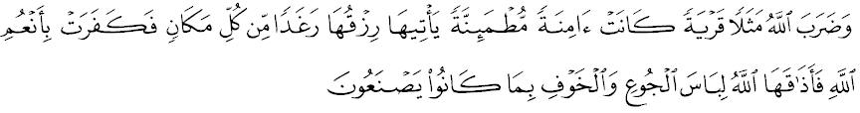مقصودث:"دان الله ممبريكن ساتو ميثلن; سبواه نضري يغ أمان داماي دان تنترم، يغ دداتغي رزقيث يغ ميواه دري تياف۲ تمفت، تتافي فندودوقث كوفوركن نعمة۲ الله ايت، مك الله مراساكنث كلافرن دان كتاكوتن دسببكن اف يغ مريك تله لاكوكن."
جوسترو، إسلام منولق كراس بنتوق ضرقن فلمفاو يغ مغضوناكن ككراسن، فمبونوهن دان ففراغن اونتوق مغضوضت كأمانن نضارا. سوال انخمن ضرقن فلمفاو اين فرلو دامبيل فرهاتين اوليه سموا فيهق كران اي ممبابيتكن مسئله كسلامتن رعيت. سكيراث فركارا اين تيدق دفنوهي، مك اكن جاتوه سسبواه بغسا دان هورو حرا نضارا.
فرسوالن بسر تيمبول اياله كناف ماسيه تردافت ضرقن فلمفاو يغ بوليه مغضوضت كأمانن اين؟. برداسركن كفد فمرهاتين منبر يغ موليا، اياث اد كاءيتن دغن ساله تفسيرن حقيقة دان فغرتين جهاد ايت سنديري. مريك ممهمي دغن مقصود يغ ملمفاو سباضايمنا يغ دثاتاكن اوليه دوكتور يوسف القرضاوي دالم كتابث فقه جهاد يغ تله ممبهاضيكن كفد تيض ضولوغن مريك يغ مليهت ايسو جهاد اين، انتاراث ضولوغن يغ مغايستيهركن فرغ ترهادف دنيا، بلياو بركات: سسوغضوهث فميكيرن يغ سبضيني ممفوثاءي فغاروه يغ بوروق تراوتما باضي فارا فمودا يغ ممفوثاءي نية يغ إخلاص، دغن ايت مريك مغغكت سنجاتا كفد بغسا دان كلوارض سنديري سهيغض مريك تربونوه. مريك مغغضف بغسا دان كلوارض مريك سباضاي كلومفوك اورغ كافير يغ هاروس دفراغي كران مرتد دري إسلام. ضولوغن فناتيق اين تروس مليمفركن تودوهن كافير ترهادف اورغ يغ برخغضه فندافت دغن مريك سهيغض ضولوغن علماء توروت دكافيركن. مريك تيدق فدولي دغن ضولوغن تيدق بردوسا يغ ممبونوه سهيغض إسلام دليبيلكن سباضاي اضام ككراسن.
منبر يغ موليا اين ايغين مثاتاكن بهاوا فماهمن سبضيني اداله تيدق بضيتو تفت كران سكوف دان فغرتين جهاد ايت امت لواس، بوكن هاث برجواغ دميدن فرغ، اكن تتافي لبيه درفد ايت. ددالم كتاب الفقه المنحاج على مذهب الإمام الشافعي بهاوا مقصود جهاد ايت براوسها ضيضيه اونتوق منضقكن سبواه مشاركت إسلام دان ملتقكن كلمة الله دتمفت يغ ترتيغضي، ستروسث ممباوا شريعة الله اونتوق مميمفين عالم. دغن اين سخارا كسلوروهن برارتي اومت إسلام ايت فرلوله منخورهكن تناض دان اوسها باضي ممبواغ سضالا كباطيلن برمولا دغن ممبواغ كجاهتن دالم ديري دغن منولق ضوداءن شيطان. بضيتو جوض ددالم كتاب رياض الصالحين كارغن إمام النووي ممفراينخيكن تنتغ حقيقة جهاد دغن مثاتاكن بهاوا جهاد يغ فاليغ اوتام باضي اومت إسلام اياله مننتغ هاوا نفسو سنديري.
سا^{ء}ورغ علماء تركنل الغريب الأصفهاني مثاتاكن بهاوا جهاد ايت تربهاضي كفد تيض فركارا، فرتام: برجواغ كفد موسوه يغ نمفق، كدوا: برجواغ مغهادفي شيطان دان كتيض: برجواغ مغهادفي هاوا نفسو دان كتيض۲ بهاضين اين تركندوغ ددالم فرمان الله سبحانه وتعالى ددالم سورة الحج ايات 78:
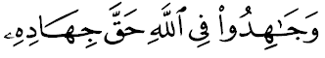
مقصودث:" دان برجهادله كامو فد جالن الله دغن جهاد يغ سبنر-بنرث".
إبن تيمية فولا مثاتاكن جهاد ايت حقيقتث اياله براوسها سخارا برسوغضوه۲ اونتوق مغحاصيلكن سسواتو يغ دريضاءي اوليه الله سبحانه وتعالى دري سضي كإيمانن، عمل صالح دان منولق سسواتو يغ دموركاءي الله دان ككوفورن، كفسيقكن دان كدرحكا^{ء}ن. ساءورغ لاضي علماء كامل سلامه الداق منجلسكن بهاوا دالم القرءان تردافت لفظ جهاد يغ برمعنى منخورهكن كممفوان سفنوه كقواتنث سخارا مطلق. فرمان الله سبحانه وتعالى ددالم سورة العنكبوت ايات 8:
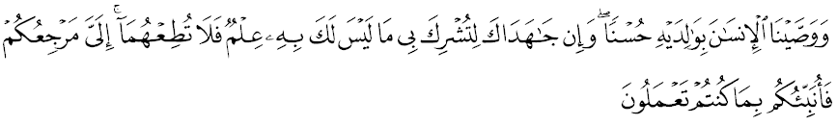مقصودث:"دان كامي واجبكن مانسي بربوات باءيق كفد كدوا ايبو بافاث; دان جك مريك بردوا مندسقمو سوفاي اغكاو ممفرسكوتوكن دغنكو دغن سسواتو يغ تيدق اغكاو كتهوي تنتغث، مك جاغنله اغكاو طاعة كفد مريك. كفد اكوله تمفت كمبالي كامو كمودين اكو اكن منرغكن كفد كامو سضالا يغ كامو تله كرجكن.."
منبر يغ موليا اين ايغين مثاتاكن بهاوا برداسركن كفد تعريفن يغ دبريكن اوليه علماء ترسبوت دافتله دسيمفولكن فغرتين جهاد ددالم اضام إسلام ممفوثاءي فغرتين يغ لبيه لواس درفد ففراغن، اياث مليفوتي سلوروه اسفيك فربواتن مانسي دالم اوسها مندوكوغ اضام الله سبحانه وتعالى سفرتي منونتوت علمو، ممفركاس ايكونومي، مغهافوسكن كميسكينن، ممفركوكوه كساتوان أمة، ممرغي نفسو دان شيطان سرتا ممستيكن اومتث مندافت كبهاضين دنيا دان أخيرة.
سيدغ جمعة يغ درحمتي،
أخير۲ اين، عقيبة درفد ساله تفسيرن مغناءي حقيقة جهاد، مك كيت دافتي لاهيرله ضرقن راديكل دان فثيبارن اديولاضي ايكستريم. فد هاري اين كمونخولن كومفولن ميليتن داوله إسلاميه اتاو دكنلي سباضايIslamic State (IS) عقيبة كتيدقستابيلن دنضارا شريا دان العراق دليهت مولا ممبري كسن سخارا لغسوغ ترهادف كسلامتن نضارا. سخارا ريغكسث كومفولن ISاين دري سضي اديولوضيث مروفاكن كومفولن فلامفاو يغ برفضغ كفد اديولوضي سلفي جهادي، مريك كونونث ممفرجواغكن فنوبوهن دوله إسلاميه. مالغث فندكتن يغ دفيليه اداله ملالوءي ففراغن سرتا مغكافيركن فمرينته إسلام يغ تيدق منضقكن حكوم شرعية. كومفولن اين ممبري تفسيرن بربيذا مغناءي جهاد دان منولق حقيقة جهاد يغ سبنر يغ براسسكن كفد القرءان دان سنه، مريك ممبونوه سسيافا سهاج تنفا مغيرا اورغ إسلام اتاو بوكن إسلام، مريك جوض مغحلالكن تيندقن يغ لبيه اضريسيف دان كموسنهن هرتا بندا والاوفون مليبتكن حق ساودارا ساضام مريك سنديري.
برداسركن كفد لافورن يغ دتريما فنولارن فغاروه IS دالم نضارا كيت دليهت سماكين ملواس تراوتماث ملالوءي ميديا سوسيال سفرتي facebook، Instagram، Youtube دان Twitter باضي مندافت سوكوغن سرتا مريكروت اغضوتا بارو خصوصث ضولوغن بليا باضي مرياليساسي اضيندا مريك. فمنتاون يغ دبوات مندافتي سبيلغن كخيل رعيت دنضارا اين برمينت اونتوق كشريا دان العراق اتس داسر جهاد دان ففراغن دأخير زمان سرتا كاءيغينن اونتوق ماتي شهيد.
منبر ايغين مثاتاكن بهاوا فرجواغن IS اونتوق منوبوهكن سبواه نضارا إسلام دغن مغضوناكن ككراسن دان كضانسن اداله برتنتاغن دغن اجرن إسلام يغ سبنر دان فرلمباضا^{ء}ن نضارا. جوسترو، سباضاي اومت إسلام يغ خينتاكن كأمانن دان برفضغ دغن فرينسيف كسدرهاناءن، منجادي كواجيفن كفد كيت اونتوق منولق ضرقن اين. اوسهله كيت ترفغاروه دغن ضرقن اين كران اياث مثليويغ دري حقيقة جهاد يغ سبنر سباضايمان يغ دتونتوت اوليه اضام كيت. سباضاي اومت إسلام كيت هندقله منيغكتكن أخوة إسلاميه سرتا مغيغتكن بهاوا سجاره كمعمورن نضارا اداله برلندسكن كفد كأمانن دان توليرنسي انتارا كيت. ماريله سام۲ كيت برضنديغ باهو، برساتوفادو، مرافتكن صف، مغايرتكن فرفادوان دكالغن كيت اضر اف جوا اوسها اونتوق مغضوضت كهرمونين دان كأمانن نضارا دافت دهيندركن. فرمان الله سبحانه وتعالى ددالم سورة البقرة ايات 190:
مقصودث:"دان فراغيله كران اضام الله اكن اورغ يغ ممرغي كامو، دان جاغنله كامو منخروبوه (دغن ممولاكن ففراغن); كران سسوغضوهث الله تيدق سوك كفد اورغ يغ منخروبوه."
سيدغ جمعة يغ درحمتي،
سباضاي كسيمفولن خطبة فد ميغضو اين ، منبر مثرو سيدغ جمعة، اومت إسلام سكالين، ماريله سام۲ كيت مغمبيل لغكه۲ برايكوت: فرتام: ممهمي حقيقة جهاد دغن ملتقكن القرءان دان سنه سباضاي فدومن. كدوا: مغحياتي دغن جلس تنتغ فقه كاءوتماءن (فقه اولويات) دالم ممبوات فرتيمبغن هيدوف يغ مان فرلو داوتاماكن دان يغ مان فرلو دكمودينكن. كتيض: سننتياسا برفضغ كفد فرينسيف كسدرهاناءن دالم سموا فركارا دغن منولق سضالا ضرقن فلمفاو يغ بوليه مغضوضت كسجهترا^{ء}ن دان كأمانن. دان كاءمفت: مغاواسي دان ممنتاو انق۲ كيت دري سضنف سودوت كهيدوفن اضر مريك تيدق ترفغاروه دغن ضرقن يغ مثالهي اضام إسلام يغ سبنر. مغأخيري خطبة، ماريله سام۲ كيت مرنوغ فرمان الله سبحانه وتعالى ددالم سورة البقرة ايات 286:
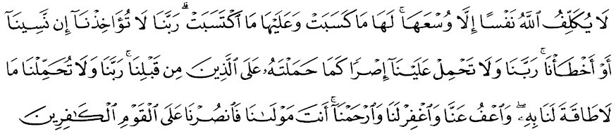مقصودث:"الله تيدق ممبراتي سسا^{ء}ورغ ملاءينكن اف يغ تردايا اوليهث. اي مندافت فهالا كباءيقكن يغ داوسهاكنث، دان اي منغضوغ دوسا كجاهتن يغ داوسهاكنث. (مريك بردعاء): واهاي توهن كامي! جاغنله اغكاو مغيراكن كامي ساله جك كامي لوفا اتاو كامي ترساله. واهاي توهن كامي! جاغنله اغكاو ببنكن كفد كامي ببنن يغ برت سباضايمان يغ تله اغكاو ببنكن كفد اورغ يغ تردهولو درفد كامي. واهاي توهن كامي! جاغنله اغكاو فيكولكن كفد كامي اف يغ كامي تق تردايا مميكولث. دان معافكنله كامي، دان امفونكنله كامي، دان بريله رحمة كفد كامي. اغكاوله فنولوغ كامي; مك تولوغله كامي اونتوق منخافاي كمناغن ترهادف قوم يغ كافير."

